**Дата:** 12.04.2022 **Урок:** образотворче мистецтво **Клас: 3**

**Тема.** **Гумор у мистецтві.** Шарж. Створення шаржу «Веселий шко­лярик» або «Весела школярочка» *(кольорові олівці або флома­стери)*

**Мета**: ознайомити учнів із поняттям «Шарж»; формувати асоціативно - образне мислення; учити створювати образ людини з урахуванням її характерних рис емоційного стану; розвивати чуттєво-емоційне сприйняття, пізнавальну активність; уміння відчувати і бачити навколишній світ; виховувати дружні відносини, потребу у творчості.

**Опорний конспект уроку**

**1.**  **Мотивація навчальної діяльності.**

Прочитайте вірш та налаштуйтеся на роботу.

*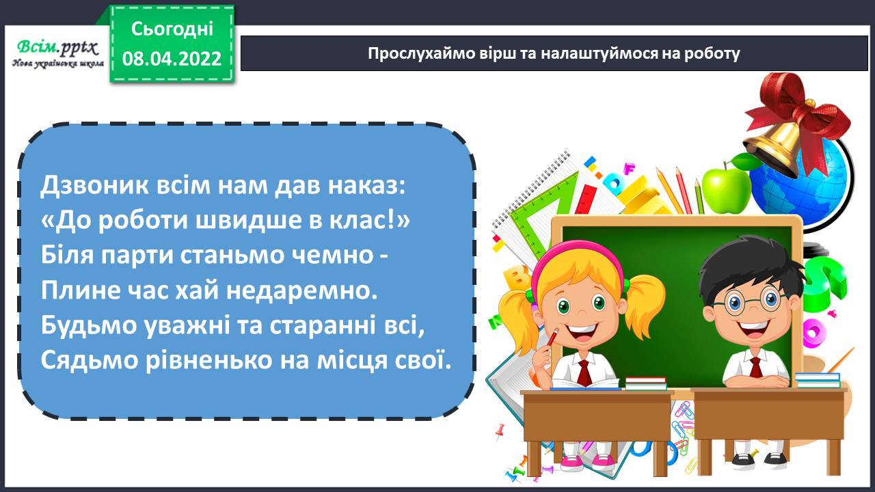****2. А*ктуалізація опорних знань.**

Вправа «Асоціативний кущ». Які асоціації викликає слово «Гумор»?

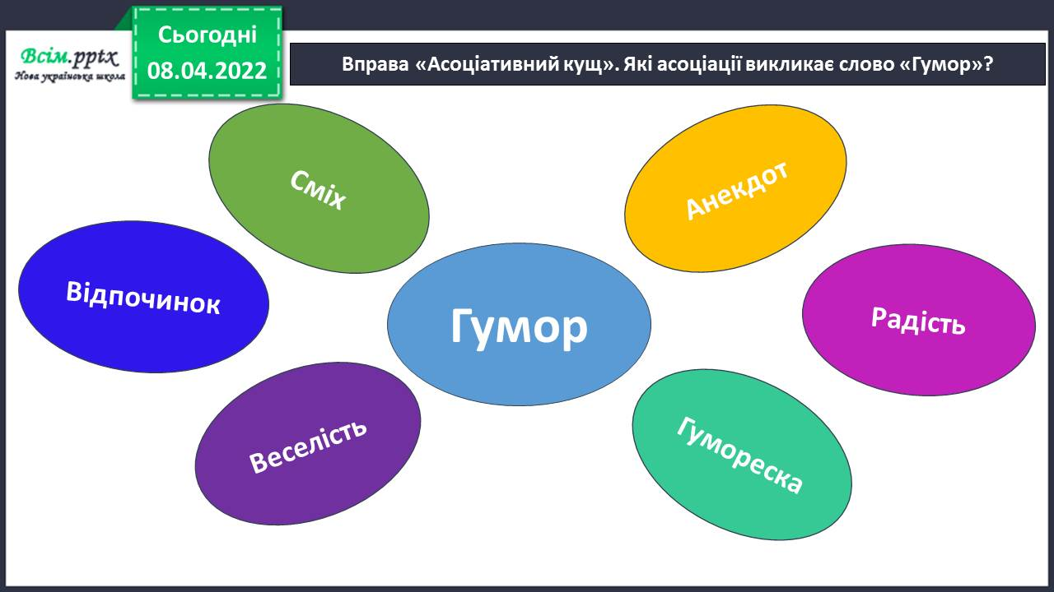

1. **Вивчення нового матеріалу.**

Поміркуйте.

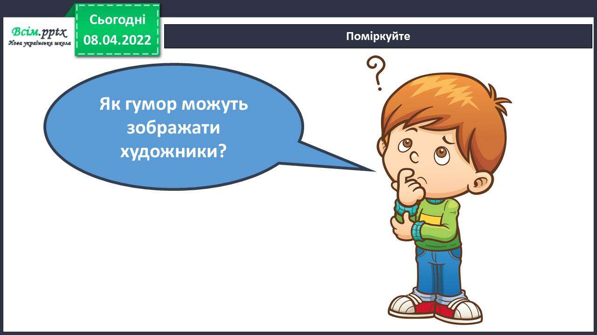

Розповідь вчителя.

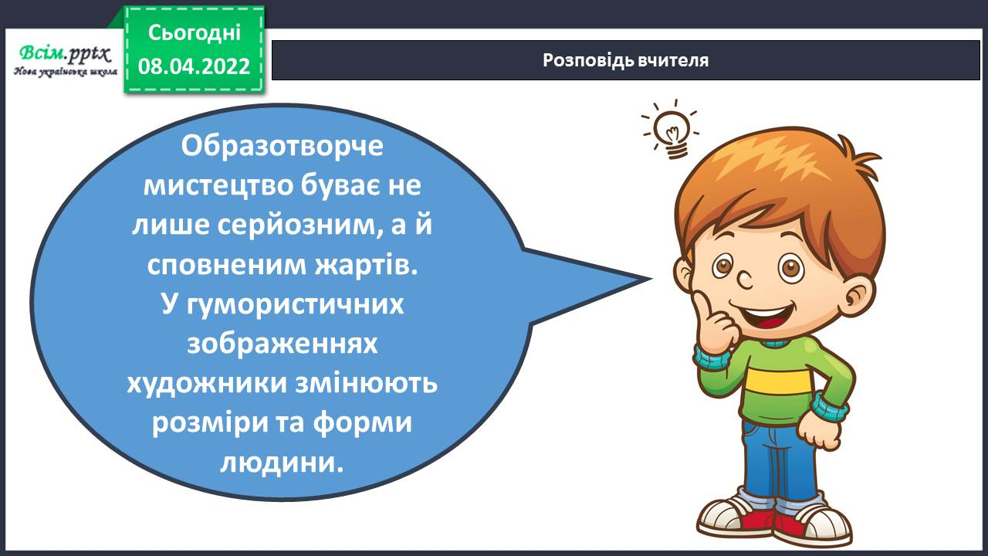

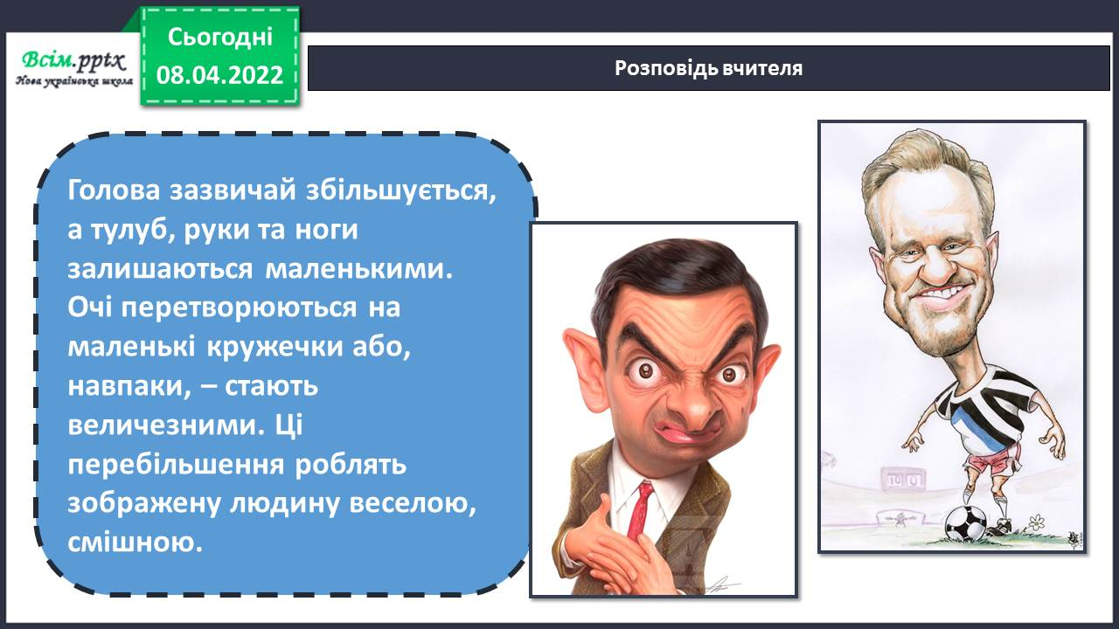

Розгляньте світлину. Що відбувається на картині? Які емоції виражають обличчя дітей? Чи можна назвати це зображення жартівливим? Чому?

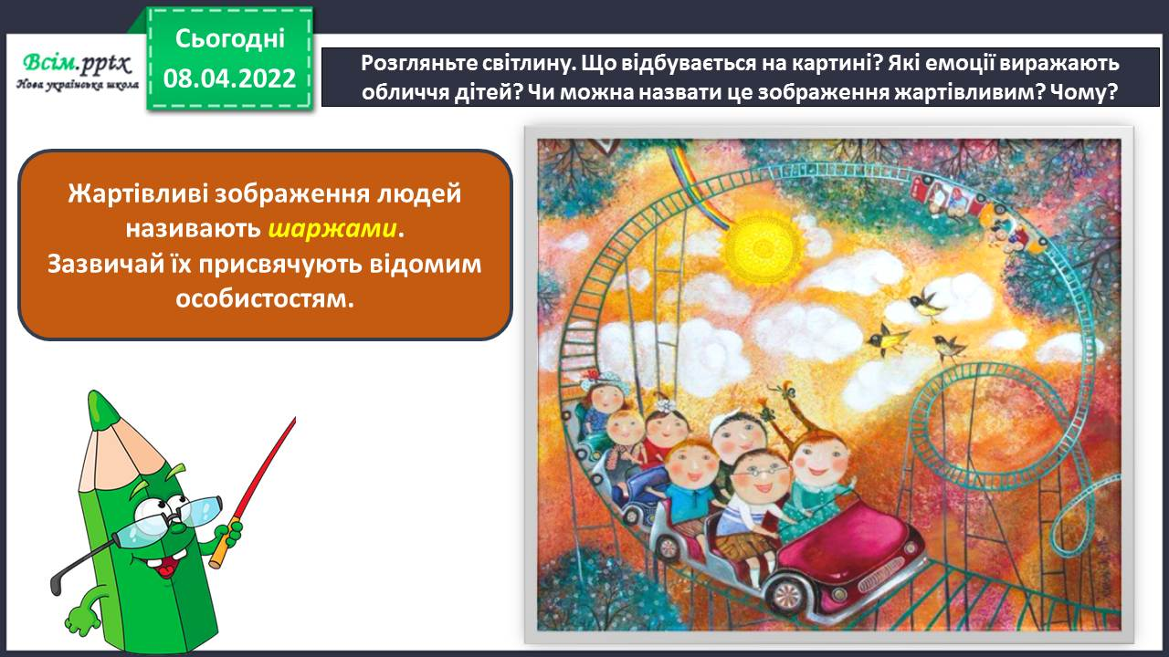

Запам’ятайте!

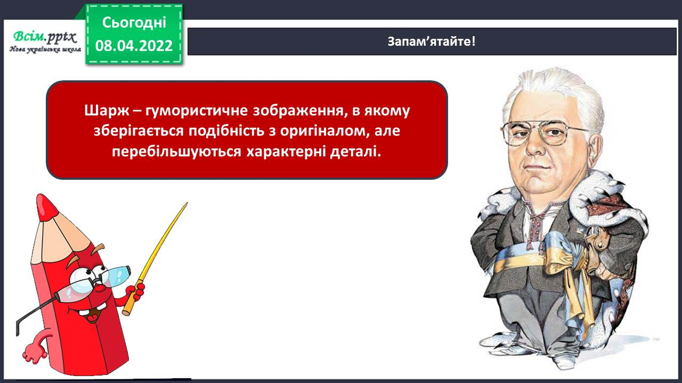

Роздивіться шаржі, визначте, що саме в зображенні людини перебільшено.

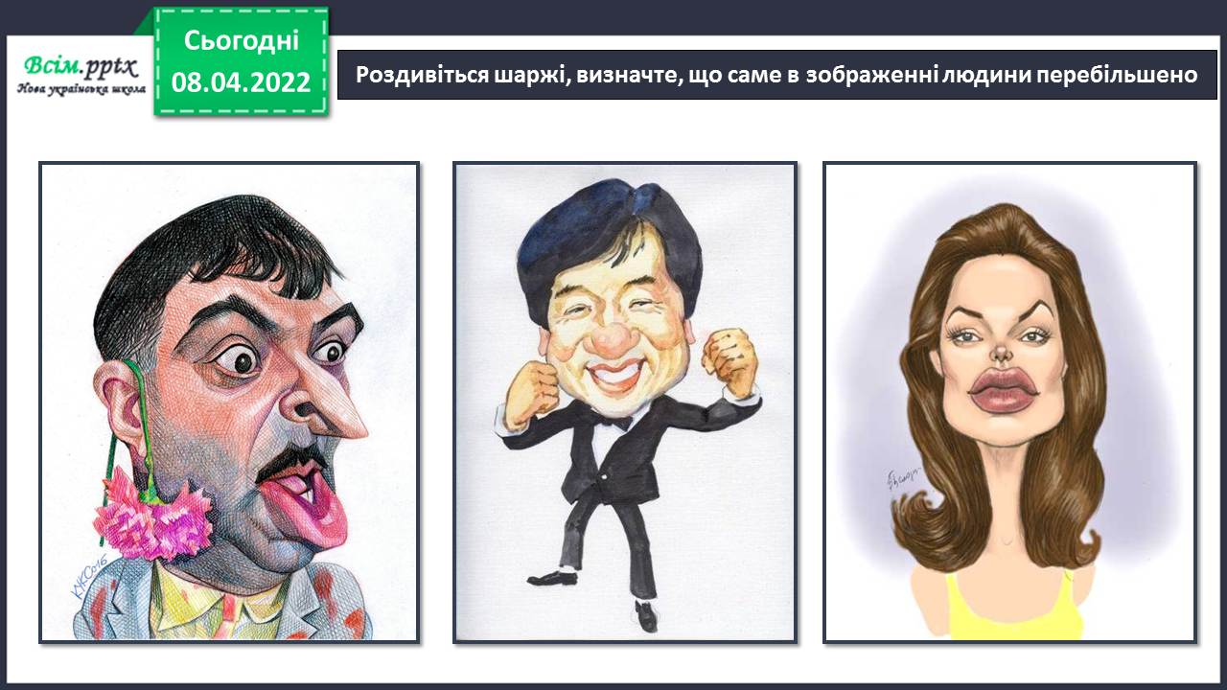

Фізкультхвилинка

<https://www.youtube.com/watch?v=3sg5oJQmlBY>

**4.Практична діяльність учнів.**

Правила безпеки на уроці образотворчого мистецтва.

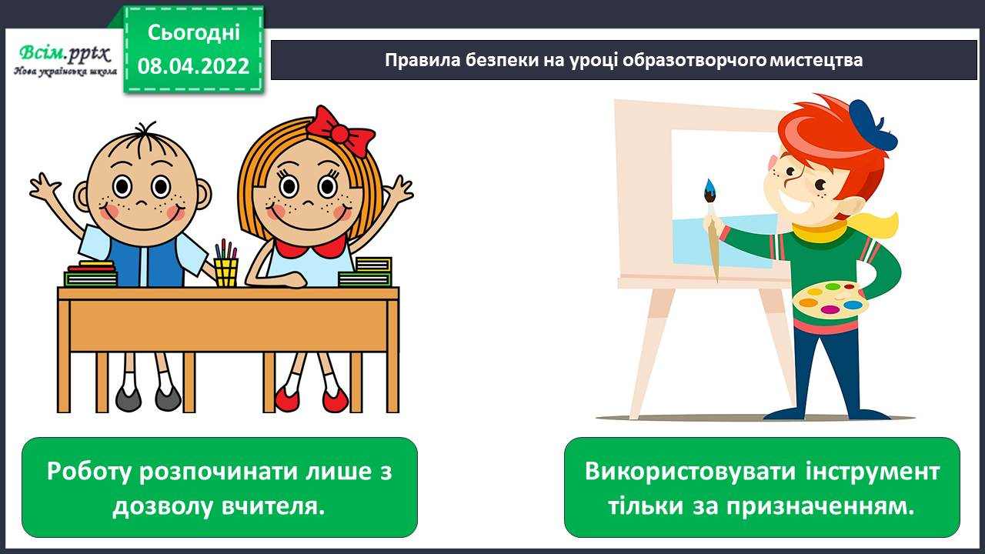

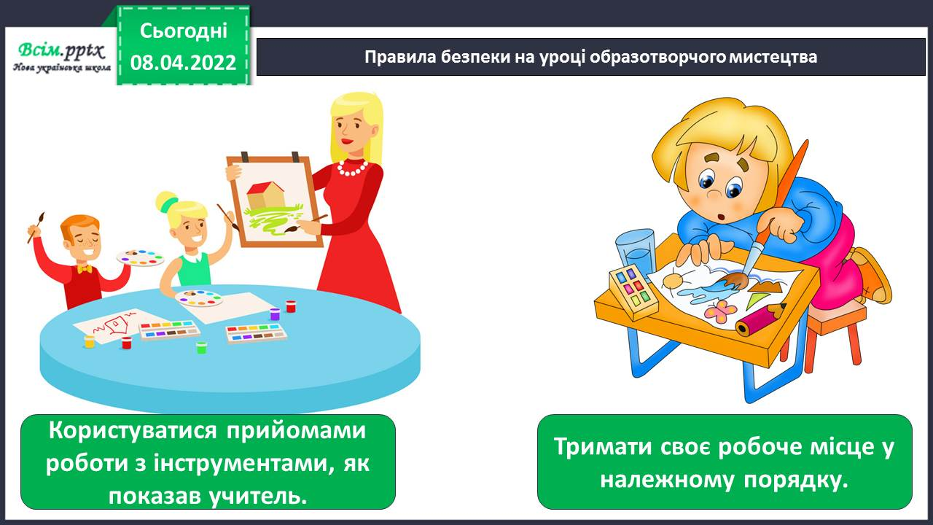

* Створіть веселого школярика або школярочку (кольорові олівці або фломастери). Застосуйте прийоми перебільшення, притаманні шаржу.

[*https://www.youtube.com/watch?v=Fpr778kwB6s*](https://www.youtube.com/watch?v=Fpr778kwB6s)

Послідовність малювання веселого школярика або школярочки.

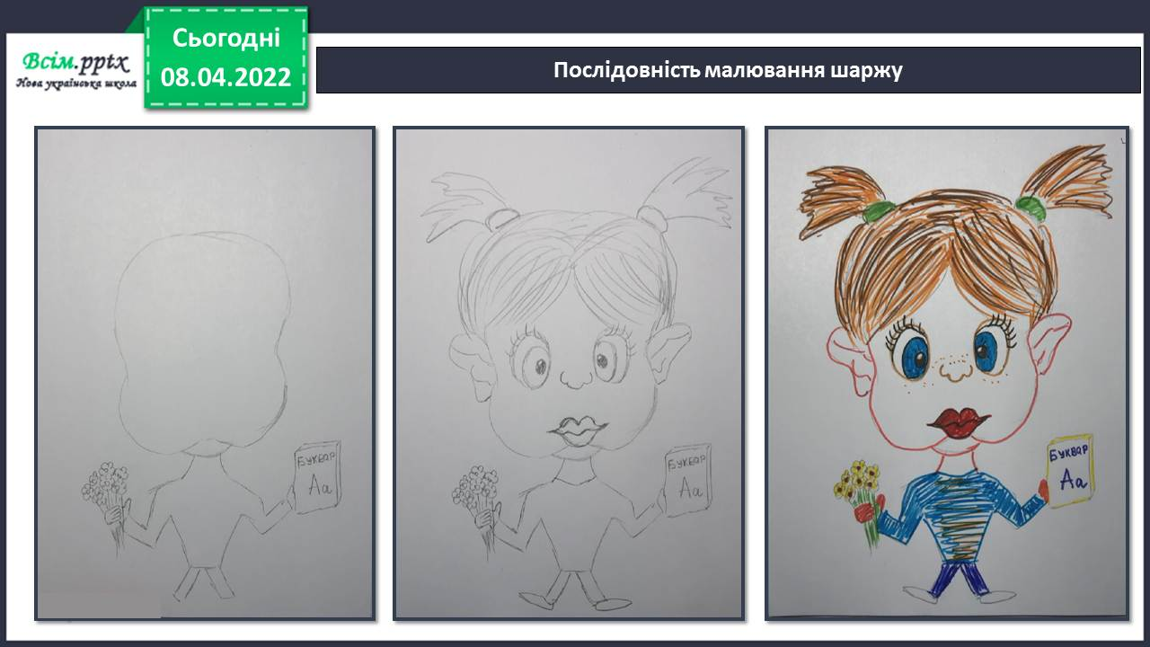

**Виконані роботи можна надіслати:**

1.На освітню платформу для дистанційного навчання HUMAN або

2.На електронну адресу **lvgorevich.55@gmail.com**

***Бажаю успіхів у навчанні!!!***